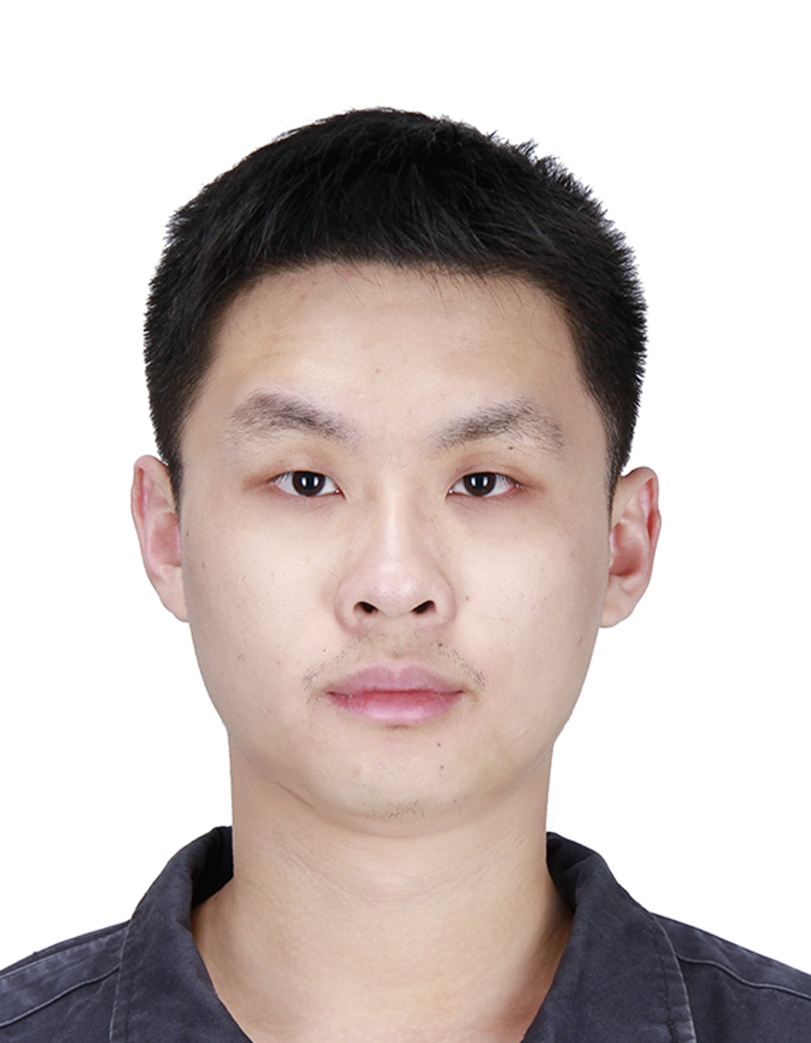**林逸晗 Lin Yihan**

|  |  |  |
| --- | --- | --- |
| (+86)188-0130-2019 | linyh20@mails.tsinghua.edu.cn |  |
|  | WeChat ID: ordinarabbit | Github: github.com/lyh983012 |

**教育经历**

|  |  |  |
| --- | --- | --- |
| 9/2020~至今 | 博士研究生  类脑计算研究中心，精密仪器系 | 清华大学 |
| 9/2016~7/2020 | 工学学士 | **GPA: 3.85/4，Rank: 2/62**  测控技术与仪器，精密仪器系 | 清华大学 |
| 9/2018~7/2020 | 计算机辅修学位 | **GPA: 3.91/4**  计算机科学与技术系，信息学院 | 清华大学 |

**工作经历**

|  |  |  |
| --- | --- | --- |
| 10/2021~至今 | 深度学习算法实习工程师 | 北京灵汐科技有限公司 |
| 7/2023~8/2023 | 视频算法实习工程师 | 厦门亿联网络技术有限公司 |
| 7/2019~8/2019 | 研究助理 | 南洋理工大学 |

**荣誉和奖励**

|  |  |
| --- | --- |
| 10/2023 | 清华大学博士生综合一等奖学金 (Top <10%) |
| 10/2023 | 清华大学博士生实践优秀奖学金 |
| 10/2022 | 清华大学博士生综合一等奖学金 (Top <10%) |
| 10/2021 | 清华大学博士生综合二等奖学金 |
| 06/2020 | 清华大学未来学者奖学金 (Top < 3%) |
| 06/2020 | 北京市优秀毕业生 |
| 06/2020 | 清华大学优秀毕业生 (Top < 2%) |
| 06/2020 | 精密仪器系毕业生突出贡献奖 |
| 10/2019 | 清华大学社会工作优秀奖学金 |
| 10/2019 | 清华大学综合优秀奖学金 (高额奖学金, Top < 1%) |
| 12/2018 | 清华大学华罗庚杯数学建模大赛二等奖 |
| 10/2018 | 清华大学科技创优秀新奖学金 |
| 10/2018 | 国家奖学金 (Top < 2%)，暨清华大学综合优秀奖学金 |
| 07/2018 | 全国光电设计大赛二等奖 |
| 10/2017 | 清华大学社会实践优秀奖学金 |
| 10/2017 | 清华大学志愿服务优秀奖学金 |
| 10/2017 | 清华大学综合优秀奖学金 |

**研究兴趣**

|  |  |  |
| --- | --- | --- |
|  | * 神经形态视觉传感器 |  |
|  | * 类脑视觉算法 |  |
|  | * 脉冲神经网络 |  |
|  | * 复杂网络控制 |  |

**发表文章**

|  |
| --- |
| **[1]** Yang Z*, Wang T*, **Lin Y\***(共同一作), et al. Complementary Vision Chip with Primitive-based Representation for Open-world Sensingm, 2024, **Nature** (原则性接收).  **[2]** He L, Xu Y, He W, **Lin Y\***(共同一作), et al. Network Model with Internal Complexity Bridges Artificial Intelligence and Neuroscience, 2024, **Nature Computational Science** (在投，一审).  **[3] Lin Y**, et al. "Rethinking Pretraining as a Bridge From ANNs to SNNs." *IEEE* ***Transactions on Neural Networks and Learning Systems****(2022).* (CS一区顶刊,IF:10.4)  **[4] Lin Y\***(共同一作), et al., “Spatiotemporal Input Control: Leveraging Temporal Variation in Network Dynamics,” in***IEEE/CAA Journal of Automatica Sinica***, vol. 9, no. 4, pp. 635-651, April 2022, doi: 10.1109/JAS.2022.105455. (CS一区顶刊,IF:11.8)  **[5] Lin Y**, Ding W, Qiang S, et al. ES-ImageNet: A Million Event-Stream Classification Dataset for Spiking Neural Networks*.* ***Frontiers in Neuroscience***, 2021: 1546. |

**社会活动**

|  |  |
| --- | --- |
| 7/2023~8/2023 | 清华大学博士生实践厦门支队支队长 |
| 9/2019~6/2020 | 清华大学精密仪器系学生科协主席 |
| 9/2016~6/2020 | 清华大学学生志愿者，领航服务团队成员，参与水木信箱志愿活动等 |
| 9/2018~6/2019 | 清华大学精密仪器系学生科协副主席 |
| 1/2018~2/2018 | 清华大学校团委学习调研团，河北望都煤改气调研支队支队长 |
| 9/2017~6/2018 | 清华大学福建闽文化交流协会办公室主任 |
| 1/2018~2/2018 | 清华大学福建宁化精准扶贫实践调研支队支队长 |